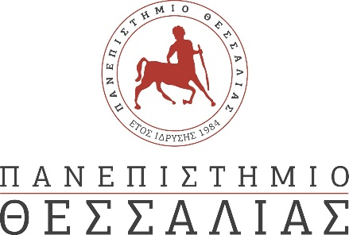

**ΔΕΛΤΙΟ ΤΥΠΟΥ**

«Ανοιχτές Θύρες της Πολυτεχνικής Σχολής του Πανεπιστημίου Θεσσαλίας»

Η εκδήλωση "Σπουδάζω μηχανικός στο Πανεπιστήμιο Θεσσαλίας", πραγματοποιήθηκε διαδικτυακά, την Πέμπτη 4/7, όπου οι υποψήφιοι φοιτητές ξεναγήθηκαν στα 5 Τμήματα Μηχανικών της Πολυτεχνικής Σχολής του Πανεπιστημίου Θεσσαλίας (deaneng.uth.gr), και ενημερώθηκαν για το εκπαιδευτικό τους πρόγραμμα, τα εργαστήρια και την έρευνα που εκπονείται σε αυτά. Συζητήθηκαν οι προοπτικές του επαγγέλματος του μηχανικού στη σύγχρονη εποχή στη χώρα μας και διεθνώς.

Το υλικό της παρουσίασης είναι διαθέσιμο σε μορφή flipbook

<https://heyzine.com/flip-book/dc8406efd2.html>   
  
και εκτυπώσιμου αρχείου στον σύνδεσμο

<https://deaneng.uth.gr/events/spoudazw-mixanikos-sto-panepistimio-thessalias/>